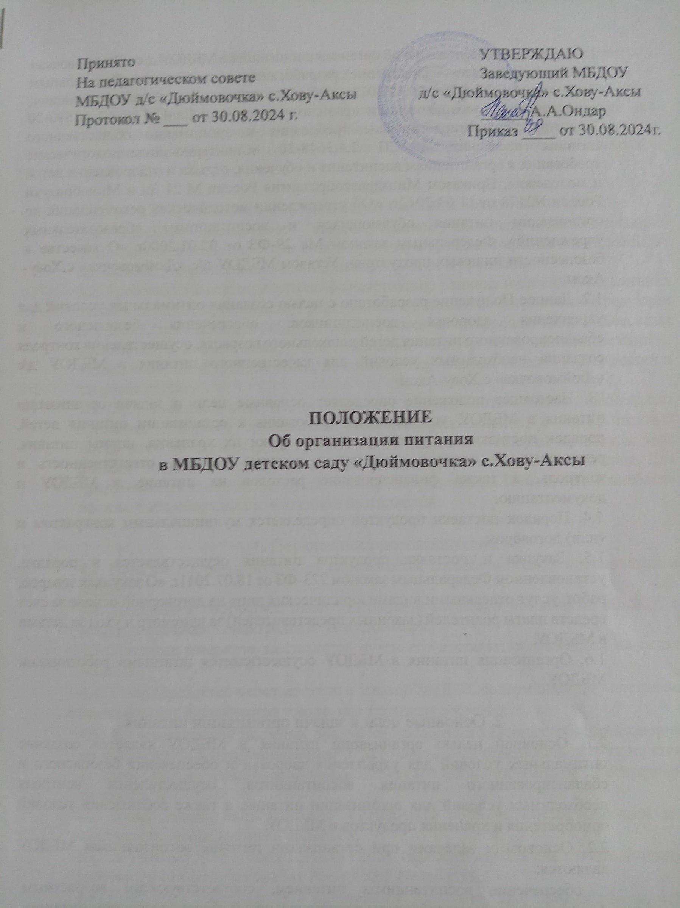
1. Общие положения.
l . l . Настоящее Положение об организации питания в МБДОУ д/с «Дюймовочка» с.Хову-Аксы (далее — Положение) разработано в соответствии с Федеральным Законом -Ме 273-ФЗ от 29.12.2012г «Об образовании в Российской Федерации», санитарноэпидемиологическими правилами и нормами СанПиН 2.3/2.4.3590-20 ”Санитарно-эпидемиологические требования к организации общественного питания населения ”, СП 2.4.3648-20 «Санитарно-эпидемиологические требования к организациям воспитания и обучения, отдыха и оздоровления детей и молодежи», Приказом Минздравсоцразвития России М 21 Зн и Минобрнауки России N2178 от утверждении методических рекомендаций по организации питания обучающихся и воспитанников образовательных учреждений», Федеральным законом Ме 29-ФЗ от 02.01.2000г «О качестве и безопасности пищевых продуктов», Уставом МБДОУ д/с «Дюймовочка» с.Хову-Аксы
1.2. Данное Положение разработано с целью создания оптимальных условий для укрепления здоровья воспитанников, обеспечения безопасного и сбалансированного питания детей дошкольного возраста, осуществления контроля создания необходимых условий для качественного питания в МБДОУ д/с «Дюймовочка» с.Хову-Аксы
.З. Настоящее положение определяет основные цели и задачи организации питания в МБДОУ, устанавливает требования к организации питания детей, порядок поставки продуктов, условия и сроки их хранения, нормы питания, регламентирует порядок организации и учета питания, ответственность и контроль, а также финансирование расходов на питание в МБДОУ и документацию.
1.4. Порядок поставки продуктов определяется муниципальным контрактом и (или) договором.
1.5. Закупка и поставка продуктов питания осуществляется в порядке, установленном Федеральным законом 223-ФЗ от 18.07.2011г. «О закупках товаров, работ, услуг отдельными видами юридических лиц» на договорной основе за счет средств платы родителей (законных представителей) за присмотр и уход за детьми в МБДОУ.
1.6. Организация питания в МБДОУ осуществляется штатными работниками МБДОУ.
2. Основные цели и задачи организации питания.
2.1. Основной целью организации питания в МБДОУ является создание оптимальных условий для укрепления здоровья и обеспечения безопасного и сбалансированного питания воспитанников, осуществления контроля необходимых условий для организации питания, а также соблюдения условий приобретения и хранения продуктов в МБДОУ.
2.2. Основными задачами при организации питания воспитанников МБДОУ являются:
обеспечение воспитанников питанием, соответствующим возрастным физиологическим потребностям в рациональном и сбалансированном питании; гарантированное качество и безопасность питания и пищевых продуктов, используемых в питании; предупреждение (профилактика) среди воспитанников МБДОУ инфекционных и неинфекционных заболеваний, связанных с фактором питания; пропаганда принципов здорового и полноценного питания; анализ и оценки уровня профессионализма лиц, участвующих в обеспечении качественного питания, по результатам их практической деятельности; разработка и соблюдение нормативно-правовых актов МБДОУ в части организации и обеспечения качественного питания в МБДОУ.
З. Требования к организации питания воспитанников.
3.1. МБДОУ обеспечивает гарантированное сбалансированное питание воспитанников в соответствии с их возрастом и временем пребывания в МБДОУ по нормам, утвержденными санитарными нормами и правилами.
3.2. Требования к деятельности по формированию рациона и организации питания детей в МБДОУ, производству, реализации, организации потребления продукции для детей, посещающих МБДОУ, определяются санитарноэпидемиологическими правилами и нормативами, установленными санитарными, гигиеническими и иными нормами и требованиями, не соблюдение, которых создаёт угрозу жизни и здоровья детей.
3.3. Оборудование и содержание пищеблока должны соответствовать санитарным правилам и нормам организации общественного питания, а также типовой инструкции по охране труда при работе на пищеблоке. Посуда, инвентарь, тара должны иметь соответствующие санитарноэпидемиологическое заключение. Для приготовления пищи используется электрооборудование. Помещение пищеблока должно быть оборудовано вытяжной вентиляцией.
4. Порядок поставки продуктов.
4.1. Порядок поставки продуктов определяется договором между поставщиком и МБДОУ.
4.2. Поставщик поставляет товар отдельными партиями по заявкам МБДОУ, с момента подписания контракта и (или) договора.
4.3. Поставка товара осуществляется путем его доставки поставщиком на склад МБДОУ.
4.4. Товар передается в соответствии с заявкой МБДОУ, содержащей дату поставки, наименование и количество товара, подлежащего доставке.
4.5. Транспортировку пищевых продуктов проводят в условиях, обеспечивающих их сохранность и предохраняющих от загрязнения. Доставка пищевых продуктов осуществляется специализированным транспортом, имеющим санитарный паспорт.
4.6. Товар должен быть упакован надлежащим образом, обеспечивающим его сохранность при перевозке и хранении.
4.7. На упаковку (тару) товара должна быть нанесена маркировка в соответствии с требованиями законодательства Российской Федерации.
4.8. Продукция поставляется в одноразовой упаковке (таре) производителя. 4.9. Вместе с товаром поставщик передает документы на него, указанные в спецификации.
4.10. Входной контроль поступающих продуктов осуществляется ответственным лицом. Результаты контроля регистрируются в журнале бракеража скоропортящейся пищевой продукции, поступающих на пищеблок МБДОУ, который хранится в течение года.
5. Условия и сроки хранения продуктов.
5.1. Доставка и хранение продуктов питания должны находиться под строгим контролем заведующего, шеф-повара и кладовщика, так как от этого зависит качество приготовляемой пищи.
5.2. Пищевые продукты, поступающие в МБДОУ, имеют документы, подтверждающие их происхождение, качество и безопасность.
5.3. Не допускаются к приему пищевые продукты с признаками недоброкачественности, а также продукты без сопроводительных документов, подтверждающих их качество и безопасность, не имеющие маркировки, в случае если наличие такой маркировки предусмотрено законодательством Российской Федерации.
5.4. Документация, удостоверяющая качество и безопасность продукции, маркировочные ярлыки (или их копии) должны сохраняться до окончания реализации продукции.
5.5. Сроки хранения и реализации особо скоропортящихся продуктов должны соблюдаться в соответствии с санитарно-эпидемиологическими правилами и нормативами СанПиН.
5.6. МБДОУ обеспечено холодильными камерами. Кроме этого, имеются кладовые для хранения сухих продуктов, таких как мука, сахар, крупы, макароны, кондитерские изделия, и для овощей.
5.7. Складские помещения и холодильные камеры необходимо содержать в чистоте, хорошо проветривать.
6. Нормы питания и физиологических потребностей детей в пищевых веществах.
6.1. Воспитанники МБДОУ получают четырехразовое питание в зависимости от времени нахождения в детском саду.
6.2. Объём пищи и выход блюд должны строго соответствовать возрасту ребёнка.
6.3. Питание в МБДОУ осуществляется с учетом примерного 10-тидневного меню, разработанного на основе физиологических потребностей в питании детей дошкольного возраста, согласованного в Роспотребнадзоре и утверждённого заведующим МБДОУ.
6.4. На основе примерного меню составляется ежедневное меню-требование и утверждается заведующим МБДОУ .
6.5. При составлении меню-требования для детей в возрасте от 2 до 7 лет учитывается:
среднесуточный набор продуктов для каждой возрастной группы; объём блюд для каждой группы; нормы физиологических потребностей; нормы потерь при холодной и тепловой обработке продуктов; выход готовых блюд; нормы взаимозаменяемости продуктов при приготовлении блюд; требования Роспотребнадзора в отношении запрещённых продуктов и блюд, использование которых может стать причиной возникновения желудочно-кишечного заболевания или отравления.
6.6. При наличии детей в МБДОУ, имеющих рекомендации по специальному питанию, в меню-требование обязательно включаются блюда диетического питания.
6.7. Меню-требование является основным документом для приготовления пищи на пищеблоке МБДОУ.
6.8. Вносить изменения в утверждённое меню-раскладку, без согласования с заведующим МБДОУ, запрещается.
6.9. При необходимости внесения изменений в меню (несвоевременный завоз продуктов, недоброкачественность продукта) кладовщиком составляется объяснительная записка с указанием причины. В меню-раскладку вносятся изменения и заверяются подписью заведующего МБДОУ. Исправления в меню-раскладке не допускаются.
6.10. Для обеспечения преемственности питания родителей (законных представителей) информируют об ассортименте питания ребёнка, вывешивается меню на раздаче и в приёмных группах.
6.1 1. Контроль качества питания (разнообразия), витаминизации блюд, закладки продуктов питания, кулинарной обработки, выхода блюд, вкусовых качеств пищи, санитарного состояния пищеблока, правильности хранения и соблюдения сроков реализации продуктов осуществляет медсестра, завхоз, повар МБДОУ.
7. Организация питания в МБДОУ.
7.1. Контроль организации питания Воспитанников МБДОУ, соблюдения меню-требования осуществляет заведующий МБДОУ.
7.2. В МБДОУ созданы следующие условия для организации питания:
наличие производственных помещений для хранения и приготовления пищи, полностью оснащенных необходимым технологическим оборудованием и инвентарем; наличие помещений для приема пищи, оснащенных соответствующей мебелью.
7.3. Выдача готовой пищи разрешается только после проведения контроля бракеражной комиссией в составе не менее 3-х человек. Результаты контроля регистрируются в журнале бракеража готовой пищевой продукции.
7.4. Масса порционных блюд должна соответствовать выходу блюда, указанному в меню.
7.5. При нарушении технологии приготовления пищи, а также в случае неготовности, блюдо допускают к выдаче только после устранения выявленных кулинарных недостатков. Выдача пищи на группы МБДОУ осуществляется строго по графику.
7.6. Непосредственно после приготовления пищи отбирается суточная проба готовой продукции (все готовые блюда). Суточная проба отбирается в объеме: порционные блюда - в полном объеме;
— холодные закуски, первые блюда, гарниры и напитки (третьи блюда) - в количестве не менее 100 г; порционные вторые блюда, котлеты, сосиски и т.д. оставляют поштучно, целиком (в объеме одной порции).
7.7. Пробы отбираются стерильными или прокипяченными ложками в стерильную или прокипяченную посуду (банки, контейнеры) с плотно закрывающимися крышками, все блюда помещаются в отдельную посуду и сохраняются в течение не менее 48 часов при температуре +2 - +6 ^{о} с. Посуда с пробами маркируется с указанием наименования приема пищи и датой отбора. Контроль правильности отбора и хранения суточной пробы осуществляется шеф-поваром.
7.8. Меню-требование является основным документом для приготовления пищи на пищеблоке МБДОУ .
7.9. Вносить изменения в утвержденное меню-требование, без согласования с заведующим МБДОУ запрещается.
7.10. При необходимости внесения изменения в меню-требование (несвоевременный завоз продуктов, недоброкачественность продукта) в менютребование вносятся изменения и заверяются подписью заведующего МБДОУ. Исправления в меню-требовании не допускаются.
7.11. Для обеспечения преемственности питания родителей (законных представителей) информируют об ассортименте питания ребенка, вывешивая меню на раздаче, в приемных группах, с указанием полного наименования блюд. Выхода блюда и стоимость дня.
7.12. Для предотвращения возникновения и распространения инфекционных и массовых неинфекционных заболеваний (отравлений) не допускается: использование запрещенных пищевых продуктов; изготовление на пищеблоке ДОУ творога и других кисломолочных продуктов, а также блинчиков с; мясом или с творогом, макарон пофлотски, макарон с рубленным яйцом, зельцев, яичницы-глазуньи, холодных напитков и морсов из плодово-ягодного сырья (без термической обработки), форшмаков из сельди, студней, паштетов, заливных блюд (мясных и рыбных); окрошек и холодных супов; использование остатков пищи от предыдущего приема и пищи, приготовленной накануне; пищевых продуктов с истекшими сроками годности и явными признаками недоброкачественности (порчи); овощей и фруктов с наличием плесени и признаками гнили.
7.13. Проверку качества пищи, соблюдение рецептур и технологических режимов осуществляет медицинский работник.
7.14. МБДОУ обеспечивает охрану товарно-материальных ценностей.
7.15. В компетенцию заведующего ДОУ по организации питания входит: ежедневное утверждение меню-требования; контроль состояния производственной базы пищеблока, замена устаревшего оборудования, его ремонт и обеспечение запасными частями; капитальный и текущий ремонт помещений пищеблока; контроль соблюдения требований санитарно-эпидемиологических правил и норм; обеспечение пищеблока МБДОУ достаточным количеством столовой и кухонной посуды, спецодеждой, санитарно-гигиеническими средствами, разделочным оборудованием, и уборочным инвентарем; заключение контрактов (договоров) на поставку продуктов питания поставщиком.
7.16. Работа по организации питания детей в группах осуществляется под руководством воспитателя и заключается:
в создании безопасных условий при подготовке и во время приема пищи; в формировании культурно-гигиенических навыков во время приема пищи детьми.
7.17. Привлекать воспитанников МБДОУ к получению пищи с пищеблока категорически запрещается.
7.18. Перед раздачей пищи детям младший воспитатель обязан: промыть столы горячей водой с мылом; тщательно вымыть руки; надеть специальную одежду для получения и раздачи пищи; проветрить помещение; сервировать столы в соответствии с приемом пищи.
7.19. К сервировке столов могут привлекаться дети с З лет.
7.20. Во время раздачи пищи категорически запрещается нахождение воспитанников в обеденной зоне.
7.21. Подача блюд и прием пищи в обед осуществляется в следующем порядке: во время сервировки столов на столы ставятся хлебные тарелки с хлебом; разливают III блюдо; подается первое блюдо; дети рассаживаются за столы и начинают прием пищи; дети приступают к приему первого блюда; по окончании, младший воспитатель убирает со столов тарелки из-под первого;
подается второе блюдо; прием пищи заканчивается приемом третьего блюда.
7.22. В группах раннего возраста детей, у которых не сформирован навык самостоятельного приема пищи, докармливают.
8. Порядок учета питания.
8.1. К началу учебного года заведующим МБДОУ издается приказ о назначении ответственных за организацию питания, определяются их функциональные обязанности.
8.2. Ответственный за организацию питания осуществляет учет питающихся детей в Журнале учета посещаемости детей.
8.3. Ежедневно кладовщик составляет меню-требование на следующий день. Родители (законные представители) ребенка информируют администрацию МБДОУ или воспитателя группы о дате выхода ребенка до 1.00 часов дня, предшествующего дню выхода ребенка в МБДОУ с целью своевременной постановке ребенка на питание.
8.4. В случае снижения численности детей, если закладка продуктов для приготовления завтрака произошла, порции отпускаются другим детям, как дополнительное питание, главным образом детям старшего дошкольного и младшего дошкольного возраста в виде увеличения нормы блюда.
8.5. Учет продуктов ведется в журнале учета продуктов питания. Записи в книге производятся на основании первичных документов в количественном и суммовом выражении, по мере поступления и расходования продуктов. 8.6. Начисление оплаты за питание производится централизованной бухгалтерией на основании табелей посещаемости, которые заполняют педагоги. Число дней по табелям посещаемости должно строго соответствовать числу детей, состоящих на питании в меню-требовании.
8.7. Финансовое обеспечение питания отнесено к компетенции заведующего МБДОУ.
8.8. Расходы по обеспечению питания ^{с} воспитанников включаются в оплату родителям (законным представителям), размер которой устанавливается распоряжением Администрации кожууна, Хурала представителей Чеди-Хольского кожууна.
8.9. В течение месяца в стоимости дневного рациона питания допускаются небольшие отклонения от установленной суммы, но средняя стоимость дневного рациона за месяц выдерживается не ниже установленной.
9. Разграничение компетенции по вопросам организации питания.
9.1. Заведующий МБДОУ создаёт условия для организации качественного питания воспитанников.
9.2. Распределение обязанностей по организации питания между заведующим, работниками пищеблока, кладовщиком в МБДОУ отражаются в должностных инструкциях.
9.4. Важнейшим условием правильной организации питания детей является строгое соблюдение санитарно-гигиенических требований к пищеблоку и процессу приготовления и хранения пищи. В целях профилактики пищевых отравлений и острых кишечных заболеваний работники пищеблока строго соблюдают установленные требования к технологической обработке продуктов, правил личной гигиены.
9.5. Мероприятия проводимые в МБДОУ:
медицинские осмотры персонала кухни и ежедневный осмотр на наличие гнойничковых заболеваний кожи рук и открытых поверхностей тела, а также ангин, катаральных явлений верхних дыхательных путей; поступление продуктов питания и продовольственного сырья только с сопроводительными документами (сертификат, декларация О соответствии товара, удостоверение качества, ветеринарное свидетельство); ведение необходимой документации; холодильные установки с разной температурой хранения, с регистрацией температуры в журнале; информирование родителей (законных представителей) воспитанников о ежедневном меню с указанием выхода готовых блюд.
10. Финансирование расходов на питание воспитанников.
10.1. Финансирование расходов на питание в МБДОУ осуществляется за счёт бюджетных средств, путем оплаты по родоплате.
11. Контроль организации питания.
11.1. К началу нового года заведующим ДОУ издается приказ о назначении лица, ответственного за питание в дошкольном образовательном учреждении, определяются его функциональные обязанности.
1.2. Контроль организации питания в дошкольном образовательном учреждении осуществляют заведующий МБДОУ, медицинский работник, бракеражная комиссия в составе трех человек, утвержденных приказом заведующего МБДОУ .
1 1 .З. Заведующий МБДОУ, совместно с членами комиссии осуществляет контроль• технологии приготовления пищи, качества и проведения бракеража готовых блюд, результаты которого ежедневно заносятся в журнал бракеража готовой пищевой продукции; режима отбора и условий хранения суточных проб (ежедневно); работы пищеблока, его санитарного состояния, режима обработки посуды, технологического оборудования, инвентаря (ежедневно); соблюдения правил личной гигиены сотрудниками пищеблока с отметкой в журнале здоровья (ежедневно).
1 1.5. Завхоз осуществляет контроль:
качества поступающих продуктов (ежедневно): осуществляет бракераж, который включает контроль целостности упаковки и органолептическую оценку (внешний вид, цвет, консистенция, запах и вкус поступающих продуктов и продовольственного сырья), а также знакомство с сопроводительной документацией (товарно-транспортными накладными, декларациями, сертификатами соответствия, санитарноэпидемиологическими заключениями, качественными удостоверениями, ветеринарными справками); информирования родителей (законных представителей) о ежедневном меню с указанием выхода готовых блюд (ежедневно); выполнения суточных норм питания на одного ребенка; выполнения норм потребления основных пищевых веществ (белков, жиров, углеводов), соответствия энергетической ценности (калорийности) дневного рациона физиологическим потребностям воспитанников (ежемесячно).
12. Документация.
12.1. В МБДОУ должны быть следующие документы по вопросам организации питания (регламентирующие и учётные, подтверждающие расходы по питанию):
настоящее Положение;
  - Положение о бракеражной комиссии;
Договоры на поставку продуктов питания;
  - Примерное 10-тидневное меню, включающее меню-раскладку для возрастной группы детей (от 2-7 лет) технологические карты кулинарных изделий (блюд);
  - Меню-требование на каждый день с указанием выхода блюд для возрастной группы детей (от 2 до З лет, от З до 7 лет);
Накопительная ведомость (расчёт и оценка использованного на одного ребенка среднесуточного набора пищевых продуктов проводится один раз в 10 дней, подсчет энергической ценности полученного рациона питания и содержания в нем основных пищевых веществ проводится ежемесячно);
  - Журнал бракеража скоропортящейся пищевой продукции;
Журнал бракеража готовой пищевой продукции;
  - Журнал контроля за температурным режимом холодильных камер и
ХОЛОДИЛЬНИКОВ;
  - Журнал учета продуктов питания.

13. Заключительные положения.
13.l. Настоящее Положение об организации питания является локальным нормативным актом МАБОУ, принимается на Педагогическом совете и утверждается (либо вводится в действие) приказом заведующего МБДОУ.
13.2. Все изменения и дополнения, вносимые в настоящее Положение, оформляются в письменной форме в соответствии действующим законодательством Российской Федерации.
13.3. Положение принимается на неопределенный срок. Изменения и дополнения к Положению принимаются в порядке, предусмотренном п. 13.1. настоящего Положения.
13.4. После принятия Положения (или изменений и дополнений отдельных пунктов и разделов) в новой редакции предыдущая редакция автоматически утрачивает силу.

